Nội dung 2

1. Cài đặt Ccleaner

* Tìm kiếm và tải file cài đặt từ trình duyệt, kích đúp chuột trái để tiến hành cài đặt:

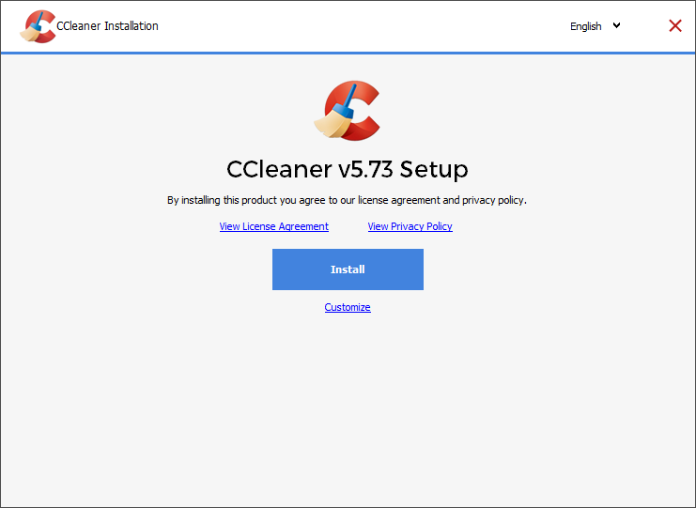

* Bấm Install

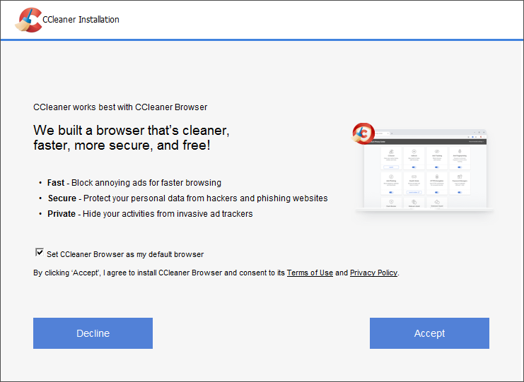

* Bấm Accept để tiến hành cài đặt

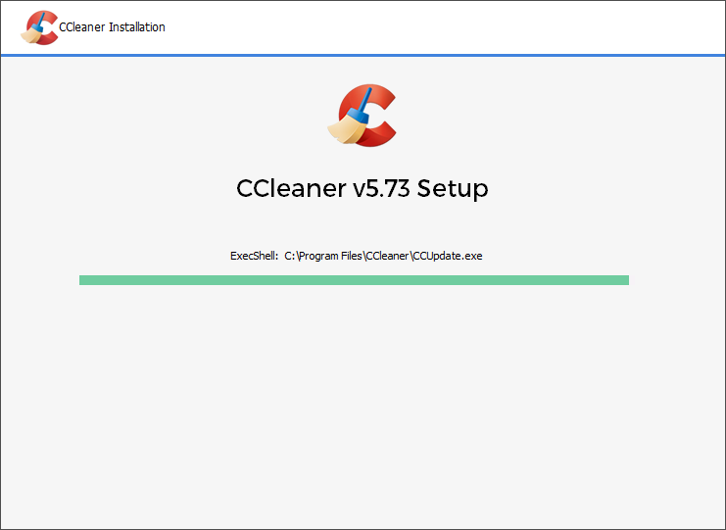

* Tiếp theo bấm chọn Run CCleaner để khởi chạy phần mềm

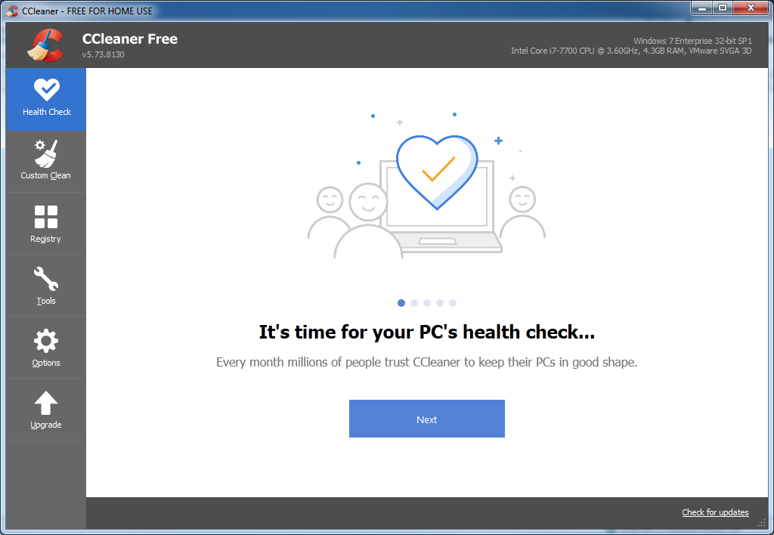

2. Dùng chương trình CCleaner vừa cài, thực hiện quét dọn rác của máy tính;

- Mở Ccleaner chọn menu Custom Clean ở phía bên trái:

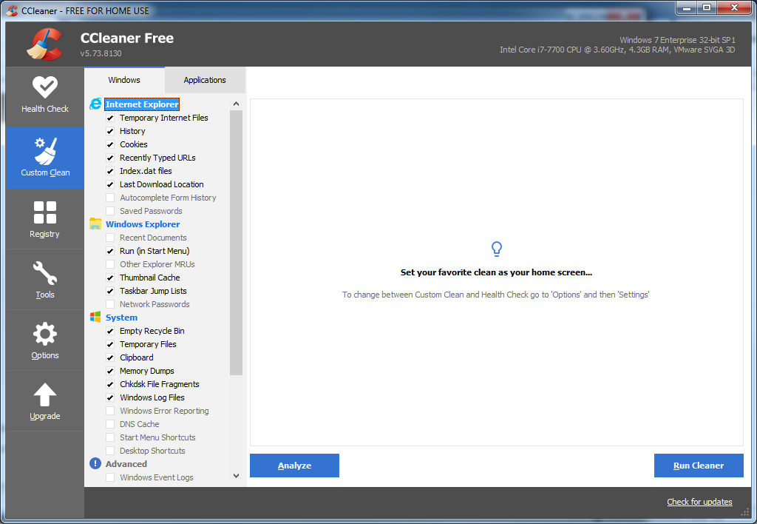

* Chọn Run Cleaner để thực hiện dọn dẹp rác cho máy tính, xuất hiện hộp thoại sau:

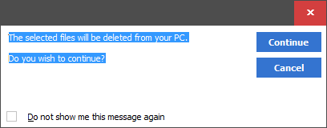

* Chọn Continue để tiếp tục thao tác, trường hợp xuất hiện hộp thoại thông báo thì bấm Yes để tiếp tục.
* Kết quả sau khi thực hiện như sau:

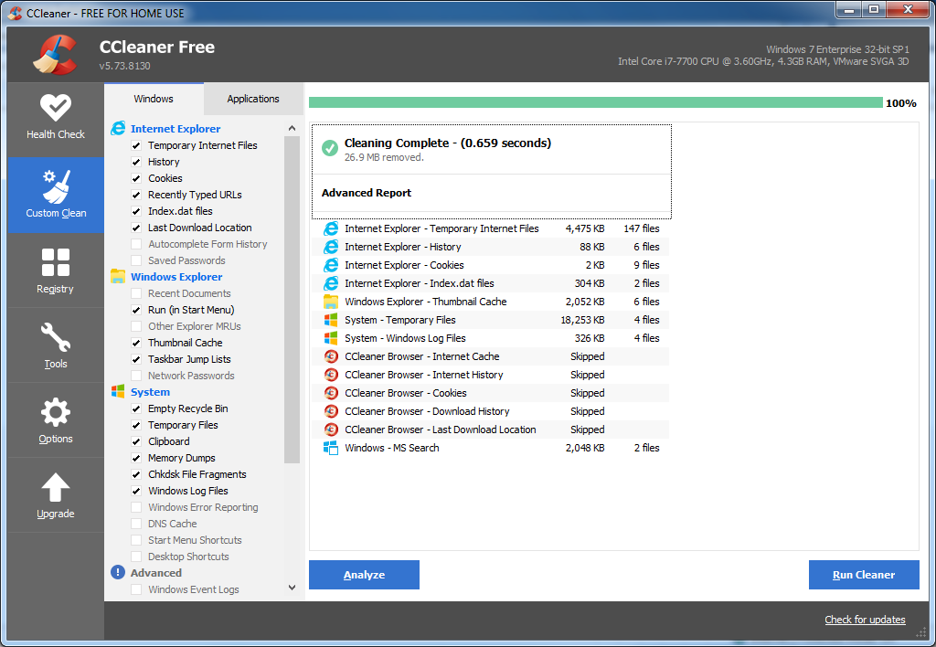

1. Chỉnh sửa một số ứng dụng tại start up

* Mở ứng dụng Ccleaner, chọn menu Tools

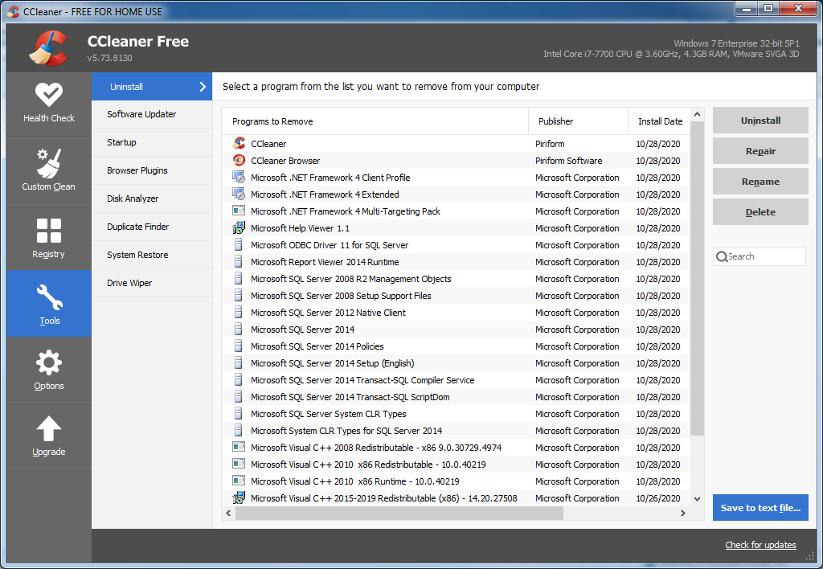

* Chọn menu Startup

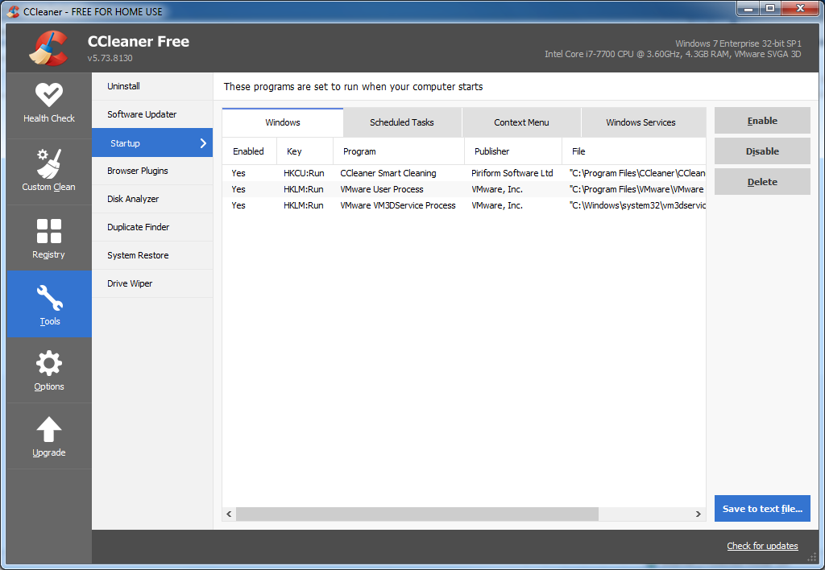

* Chọn 1 trong những mục dữ liệu xuất hiện ở Tab Windows, thiết lập tùy chọn thay đổi phù hợp:
  + Enable: Cho phép khởi động cùng Windows
  + Disable: Không cho phép khởi động cùng Windows
  + Delete: Xóa mục đang chọn

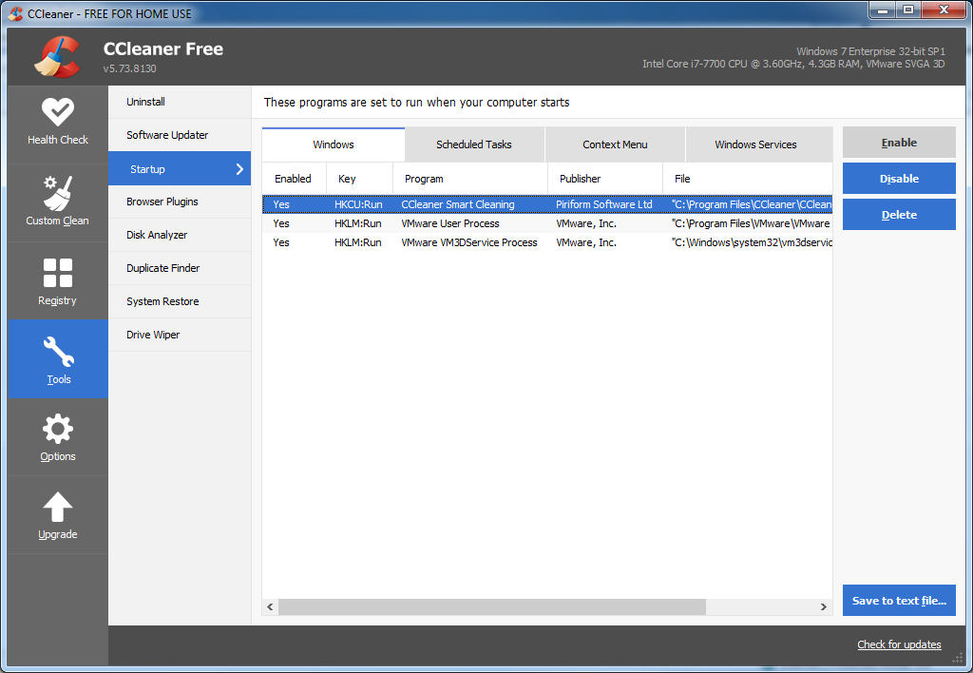

1. Thực hiện rà soát registry

* Mở ứng dụng Ccleaner, chọn menu Registry

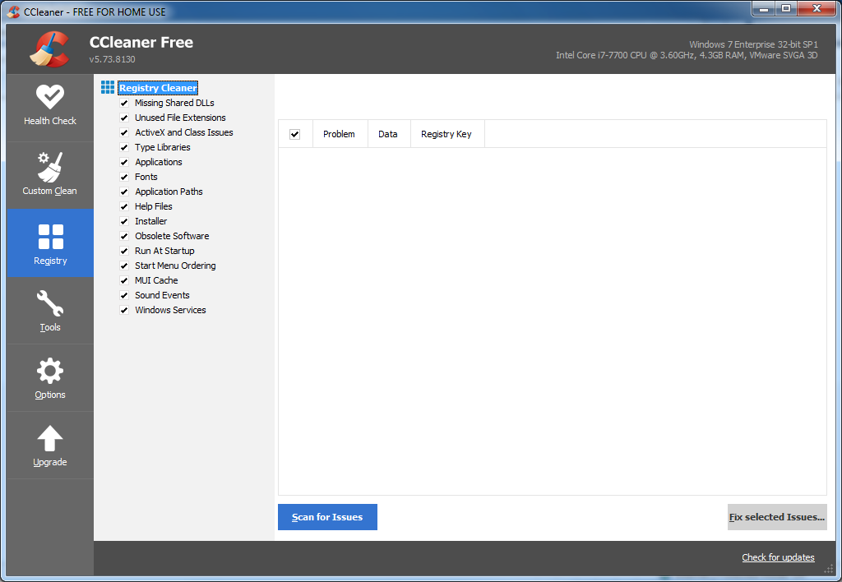

* + Chọn mục Scan for Issues để thực hiện rà soát Registry

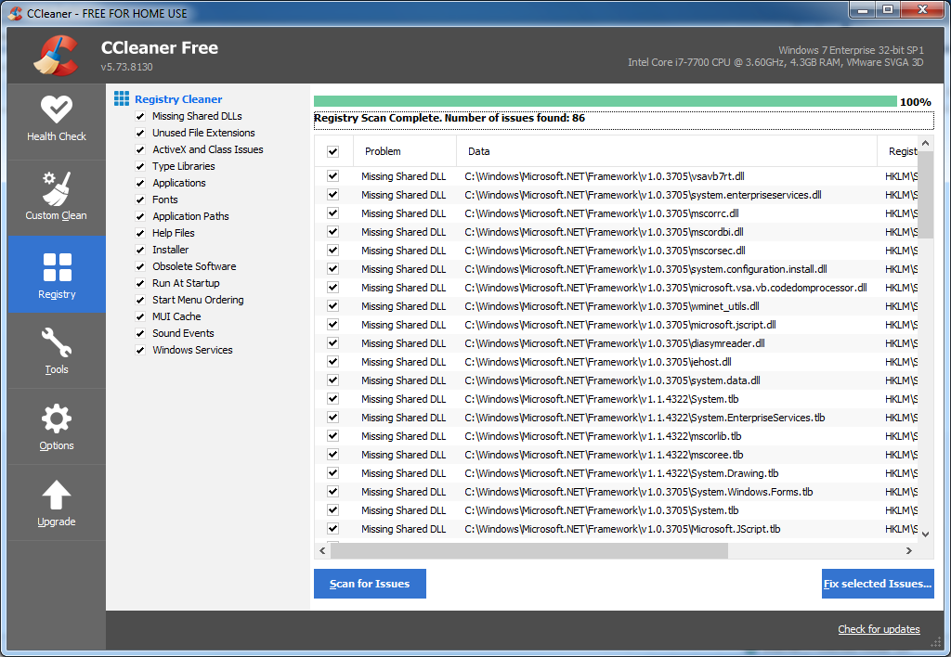

* + - Chọn Fix Selected Issues... để thực hiện sửa lỗi những mục đang chọn, ứng dụng sẽ thông báo yêu cầu sao lưu Registry phòng trường hợp quá trình sửa lỗi có sự cố:

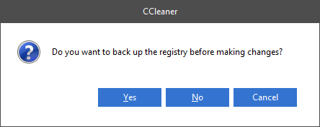

* + - Chọn Yes để tiến hành sao lưu, một hộp thoại xuất hiện để chọn đường dẫn lưu trữ file sao lưu

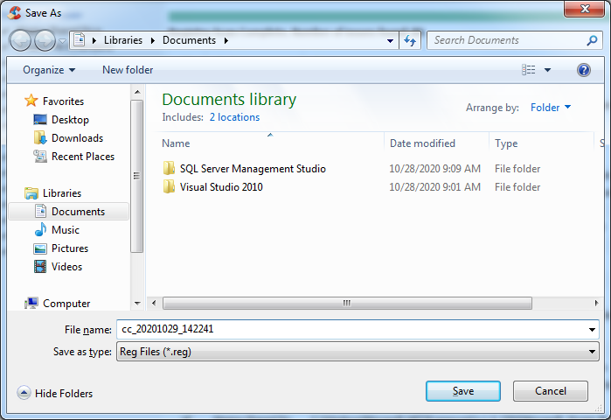

* + - Chọn thư mục lưu trữ phù hợp và bấm Save. Tiếp theo Ccleaner thông báo tất cả những lỗi cần sửa như sau:

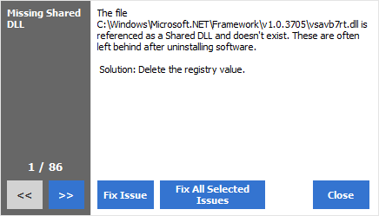

* + - Chọn Fix All Selected Issues để tiến hành sửa tất cả lỗi.

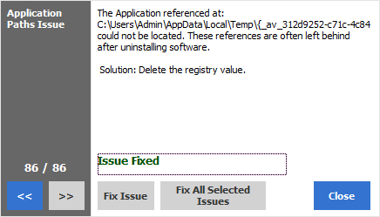

* + - Bấm Close để hoàn thành tác vụ rà soát Registry.

